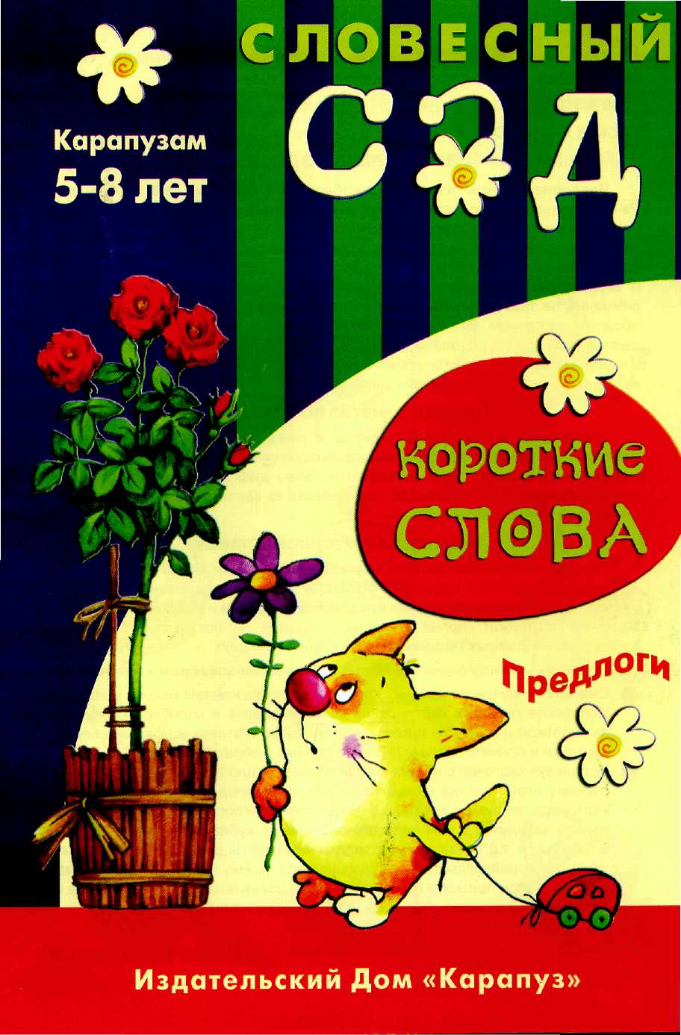

Русский язык в умелых руках и опытных устах красив, певуч, выразителен, гибок, послушен, ловок и вместителен.
А.И. Куприн
Уважаемые взрослые!
Владение родным языком - необходимое качество любого человека. Речь используется во всех сферах жизни. Поскольку особенно интенсивно освоение языка происходит в первые годы жизни, очень важно помочь ребёнку как можно успешнее овладеть прекрасным даром слова. Занимаясь с ребёнком, совсем не обязательно устраивать «школу на дому». Русский язык сложен и многогранен. Предлагаемая серия книг «Словесный сад», не заостряя внимание на теоретических аспектах языка, даёт ребёнку практический опыт общения со словом. Эта книга знакомит ребёнка с предлогами. Другие книги серии знакомят с основами словообразования, антонимами, синонимами и омонимами, учат делить слова на слоги и правильно выделять ударения в словах, расширяют словарный запас ребёнка.
ЧТО ДАЮТ ЗАНЯТИЯ ПО ЭТОЙ КНИГЕ?
Упражнения и игры, предложенные в книге, в игровой форме знакомят ребенка с основными предлогами местоположения. Выполняя предложенные в книге упражнения, ребёнок научится четко дифференцировать значения различных предлогов, правильно употреблять их как на занятиях по развитию речи, так и в повседневной жизни.
ЗАДАНИЯ НА КАРТОННОЙ ВСТАВКЕ
Разрежьте картонную вставку на отдельные карточки. Всего у вас получится 16 карточек. На 6-ти карточках показаны различные варианты взаимного расположения двух одинаковых предметов - коробки и мышки. Остальные 10 карточек содержат более сложные задания - показывают взаимное расположение разных предметов и уже трёх, а не двух.
Возможны следующие варианты игр с использованием карточек:
ф Сначала предложите ребёнку карточки с изображением мышки и коробки. Попросите показать картинку, на которой мышка в коробке (на коробке, за коробкой и т.д.). Для проверки правильности ответа можно перевернуть карточки и прочитать предлоги, написанные с обратной стороны.
ф Используя карточки с написанными на них предлогами, можно предложить ребёнку игру «Что где находится?» Для этого предложите выбрать любую карточку - например, карточку с предлогом В - и попросите найти в комнате то, что находится в чём-то (одежда В шкафу, кубики В коробке, закладка В книжке и т.д.). Такую игру можно проводить с несколькими детьми, устроить соревнование. В следующий раз можно предложить придумать и назвать свои примеры использования различных предлогов (обезьяна НА дереве, сок В стакане, скамейка поддеревом и т.д.).
Желаем успехов!
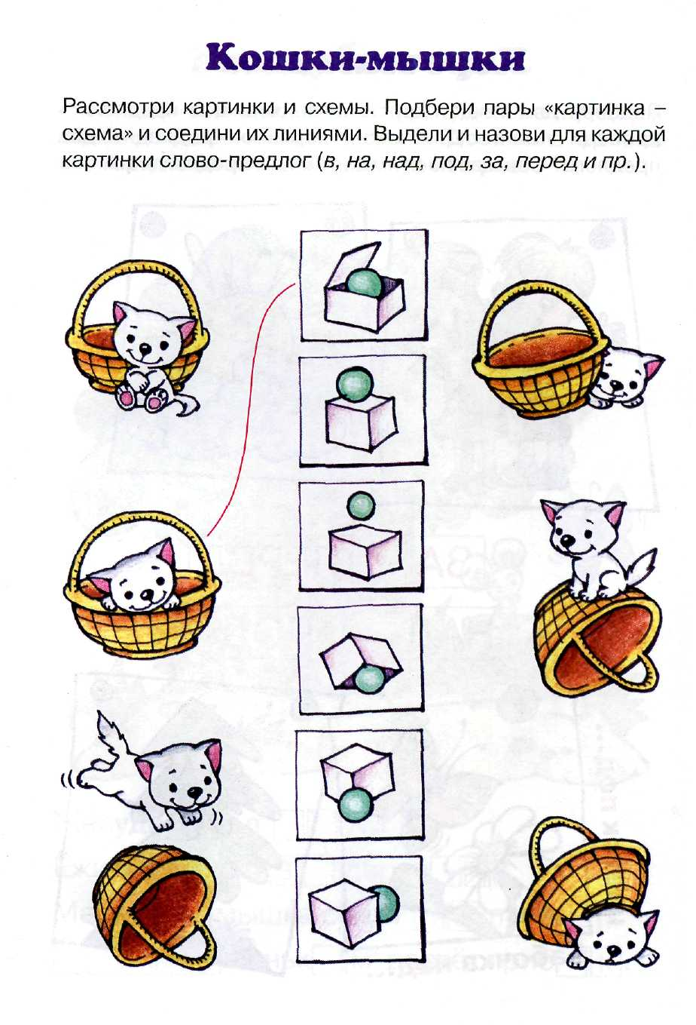
Короткие слова

Подбери для каждой картинки подходящие предлоги -проведи линии. Для каких картинок подходят два предлога? Составь по этим картинкам предложения.
